Sommer-Gemüsepfanne

Zutaten: 1 rote Paprika
1 grüne Paprika
1 gelbe Paprika
1 Zwiebel
3 Zucchini
2 Möhren
1 Dose passierte Tomaten
100 ml Kokosmilch
1 Tasse Gemüsebrühe
1 TL Salz
1 TL Paprika Pulver
½ TL Zimt
Pfeffer, Knoblauchpulver
Öl zum Braten

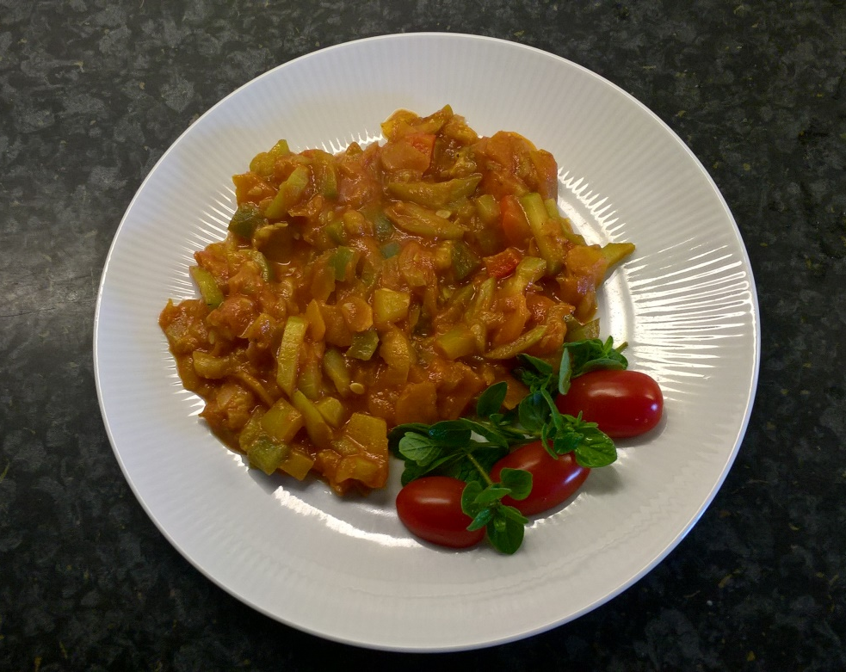
Paprika, Möhren und Zuchini putzen und klein schneiden. Die Zwiebel in Ringe schneiden und im Öl glasig anschwitzen. Dann das Gemüse und die Gemüsebrühe zugeben und bei geschlossenem Deckel garen. Wenn das Gemüse bissfest ist, die passierten Tomaten und die Kokosmilch dazu geben und noch 10 Minuten garen. Zum Schluss mit den Gewürzen abschmecken.

